Test Otomasyon Projesi için Doküman :

Test otomasyon üzerinde gelişime açık biri olarak yaptığım proje için paylaşmam gereken noktalar.

1. Java – Cucumber – Selenium kullanılarak hazırlanmıştır.( dil ve test framework’ü)
2. Login olup sepete bir kitap ürünü ekleyerek “Havale” ödeme seçeneği ile siparişi tamamlama ve sonrasında siparişi iptal eden bir senaryoyu test otomasyonu ile yazılmıştır. İptal senaryosunu ayırdım.

Burada Anında Havale ile gelen tek seçenekte Banka entegrasyonuna yönlendirme mevcuttu KVKK gereği buraya bilgilerimle senaryo oluşturmadım. Senaryo bu aşamaya gelince pop-up çıkıyor, senaryoyu donduruyor(bekliyor) ve pop-upda ilgili uyarıyı veriyor. Pop-upda hepsiburada sayfasına yöneldikten sonra “OK” tuşuna basıldığında senaryo akışı devam etmektedir.

Not: Akış baştan sona manuel müdahale olmadan devam etmesi gerektiğini düşündüm fakat banka tarafından devam ettirmeyip araya manuel müdahale koymak durumunda kaldım.

Akış devam edip İptal oluşturmaktadır.

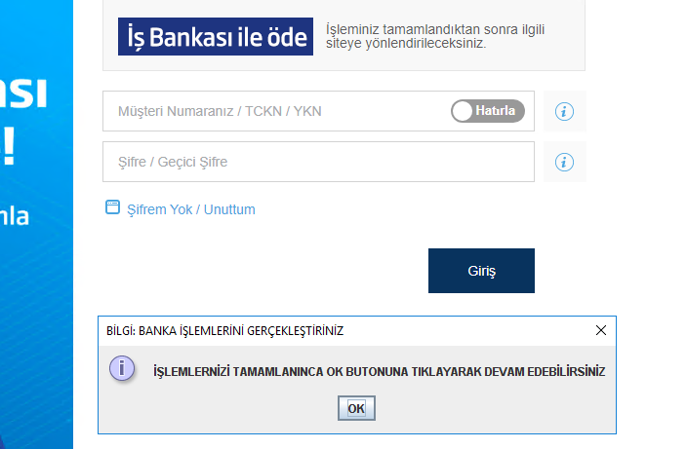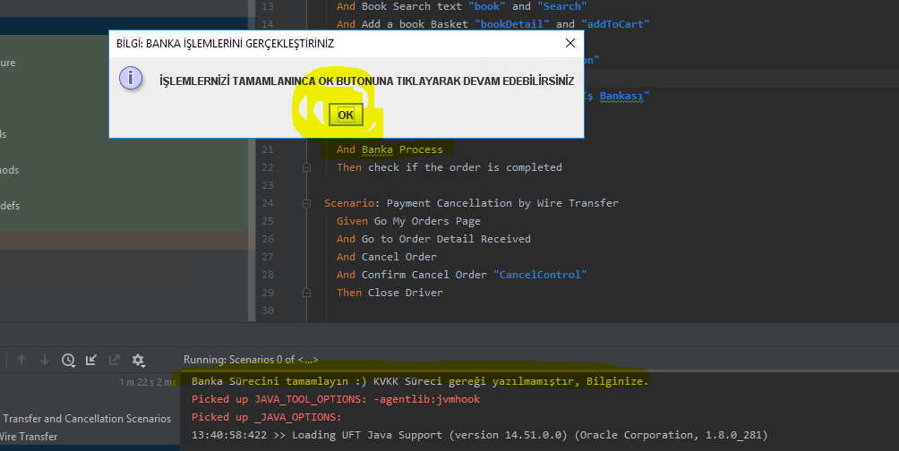

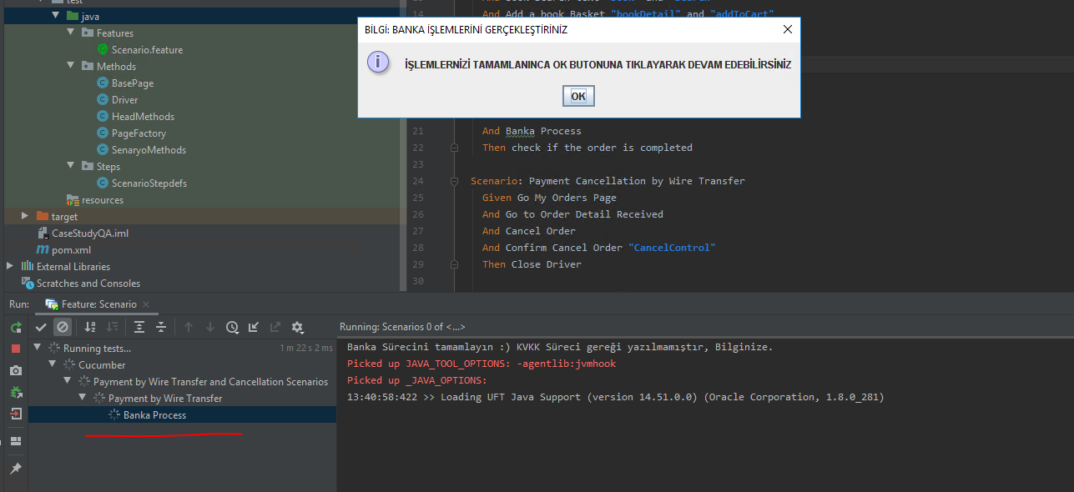

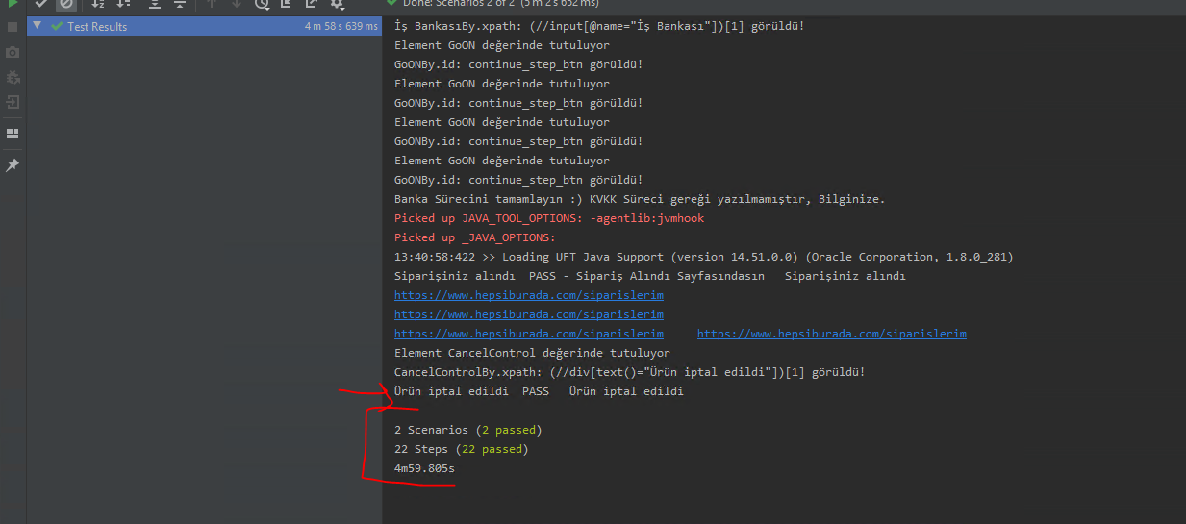

1. İş Bilgisayarında çalışmak durumunda kaldığım için maven kullanırken bazı hatalar alıyorum (Proxy) bundan kaynaklı setting dosyasında güncellemeler yaptım ve bu dizini verdim. Belirtmek isterim.

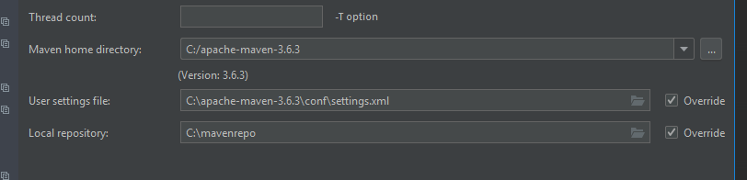



1. Senaryo koşumu için : Feature:Scenario Run etmeniz yeterlidir.



1. Mimariyi kurarken elementleri json formatında yakalattım. Ek olarak da findBy özelliğini de kullandım Methods sınıfımda bunları göstermek istedim.

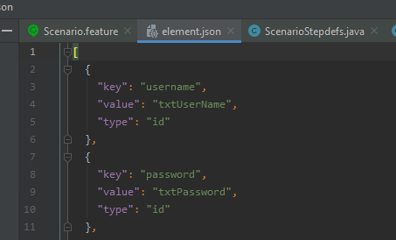

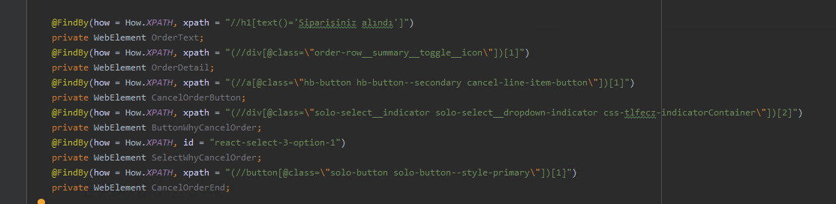

1. Driverlarım :  klasör içine de ekleyeceğim.
2. Sayfalar arası geçişte doğru yerde miyim kontrollerini Url üzerinden yaptım sayfada her hangi bir alan ileride düzenlenebilir değişebilir bakış açısıyla baktım.

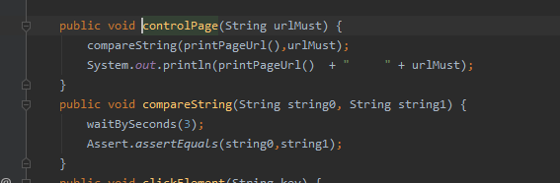

1. Ana methodlarımı HeadMethods a yazdım ileride geliştirme devam ettikçe sürekli kullanılacak methosları burada tutuarak tekrar tekrar yazmamak adına.
2. Cucumber report özelliği ile ufak senaryoları reporta basıyor fakat burası gelişime açık bir yer.

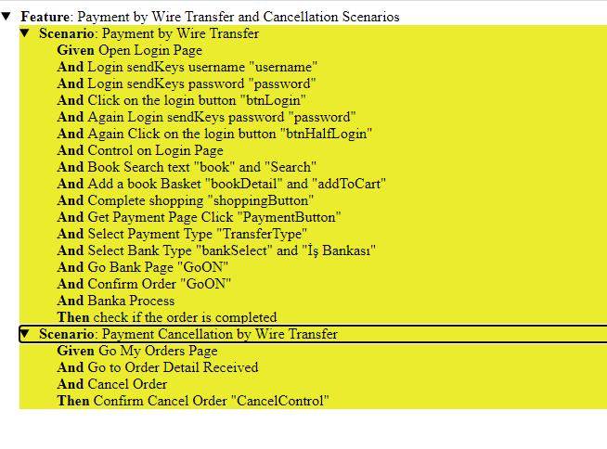

1. Runner sınıfını oluşturmuştum oradan koşturmam gerektiğinin farkındaydım fakat sürekli test steplerim ignored hatası aldım çözümlerin hepsini denedim fakat sonuç alamadım en son slack grubunda paylaştım sorumu bu proje üzerinden bu durumu çözeceğim kendi gelişimim için bilgilerinize.

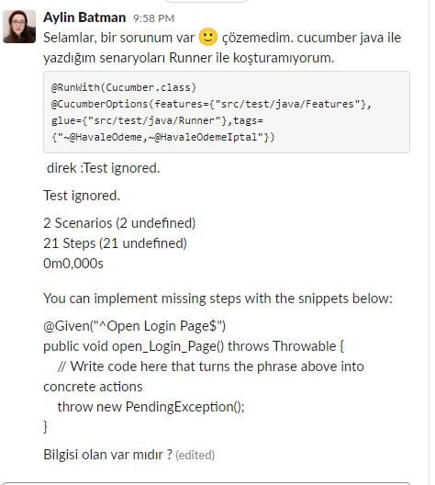

Senaryolarım:

